合并排序报告
2017061910 刘陆

- 问题描述
对n个元素的数组排序，使其根据关键字升序排列。
- 实验目的
（1）熟悉分治算法，并学以致用
（2）熟练掌握合并排序算法
- 实验原理
合并排序是用分治策略实现对n个元素进行排序的算法。基本思想是：将待排序元素分成大小大致相同的2个数组，分别对2个数组排序，将两个有序数组合并为有序数组。
合并排序的时间复杂度为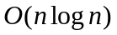，也可通过消除递归改进算法。
- 实验设计
4.1 输入数据
需输入待排序的整型数组。
测试时随机生成取值在一定区间的随机个元素的数组。
使用时由用户手动输入待排序的数组。
4.2 设计思路
该算法递归地划分子问题，主要依靠合并算法，即扫描两个有序数组，将二者合并为一个有序数组。设置三个指针，分别指向两个有序数组和合并结果数组，同时顺序扫描两个有序数组并比较有序数组的元素，插入合并结果数组。
4.3 返回结果
无。直接在数组上排序，排序后的原数组有序。
- 实验结果与分析
正常运行：
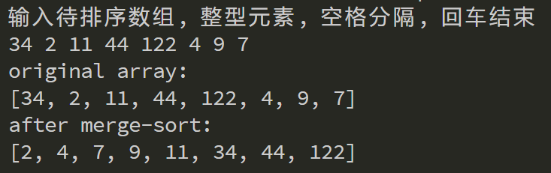

输入非法：
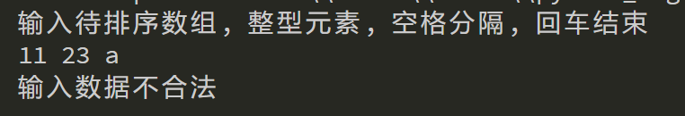
- 结论
分治法存在划分子问题和合并子问题的解两个步骤，使用分治法的合并排序在划分子问题时简单，在合并子问题的解时复杂。
借助于分治法的合并排序，可以实现对无序数组的排序。还可以从分治策略上改进算法，消除递归，进一步改进算法。

